ВЛИЯНИЕ МНОГОКРАТНОГО РАССЕЯНИЯ НА ДИФРАГИРОВАННОЕ ПЕРЕХОДНОЕ ИЗЛУЧЕНИЕ

С. В. Блажевич1), А.В. Носков1,2, А.Э. Федосеев1)

1)Белгородский государственный университет, Белгород, Россия

2)Белгородский государственный технологический университет им. В. Г. Шухова, Белгород, Россия

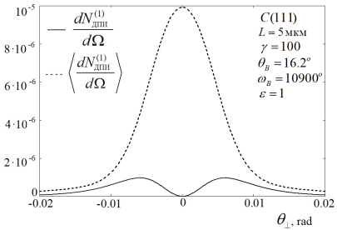В работе развита теория дифрагированного переходного излучения, генерируемого релятивистским электроном в монокристаллической пластине в геометрии рассеяния Брэгга, с учетом многократного рассеяния. Получены выражения для угловой плотности ДПИ. На рисунке представлены кривые, описывающие, угловую плотность ДПИ с учетом (пунктирная кривая) и без учета (сплошная) многократного рассеяния электрона для указанных значений параметров. Рисунок демонстрирует значительный рост угловой плотности ДПИ при включении в расчет многократного рассеяния электронов. Данный эффект связан с подавлением составляющей поля переходного излучения, которая формируется при движении электрона в веществе мишени. Эффект отсутствует при ультрарелятивистских энергиях электронов и становится значительным при понижении энергии электрона (Лоренц-фактор $γ≤100$).